Sayı : 82

İHTİYAT SANDIĞI YASASI
(34/1993,65/1993,1/1995,18/2000,25/2001,50/2002,47/2003,68/2003,30/2004,
41/2004,74/2007,27/2008,6/2010 ve 4/2012 Sayılı Yasalar) Madde 8(6)(D) Altında Yapılan Tüzük
Kuzey Kıbrıs Türk Cumhuriyeti Bakanlar Kurulu İhtiyat Sandığı Yasasının 8¹inci maddesinin (6)¹ ncı fıkrasının (D) bendinin kendisine verdiği yetkiye dayanarak aşağıdaki Tüzüğü yapar:

Kısa İsim
5.12.2013
R.G. 197 EK 111
A.E. 640 31.7.2014
R.G. 163 EK 111
A.E. 490 22.09.2014
R.G. 195 EK 111
A.E. 570 13.2.2015
R.G. 24 EK 111
A.E. 132 02.07.2015
R.G. 106 EK 111
A.E. 448 06.11.2017
R.G. 106 EK 111
A.E. 667 11.07.2018 R.G.18 EK 111
A.E. 110 17.09.2019
R.G. 129 EK 111
A.E. 674 26.02.2020 R.G.30 EK 111
A.E. 135 25.03.2020
R.G. 50 EK 111
A.E. 217 12.04.2020
R.G 64 EK 111
A.E. 261 17.04.2020
R.G. 68 EK 111
A.E. 262
1. Bu Tüzük,Yerel İşgücü İstihdamının Desteklenmesi (Değişiklik) Tüzüğü olarak isimlendirilir ve aşağıda "Esas Tüzük" olarak anılan Yerel İşgücü İstihdamının Desteklenmesi Tüzüğü ile birlikte okunur.

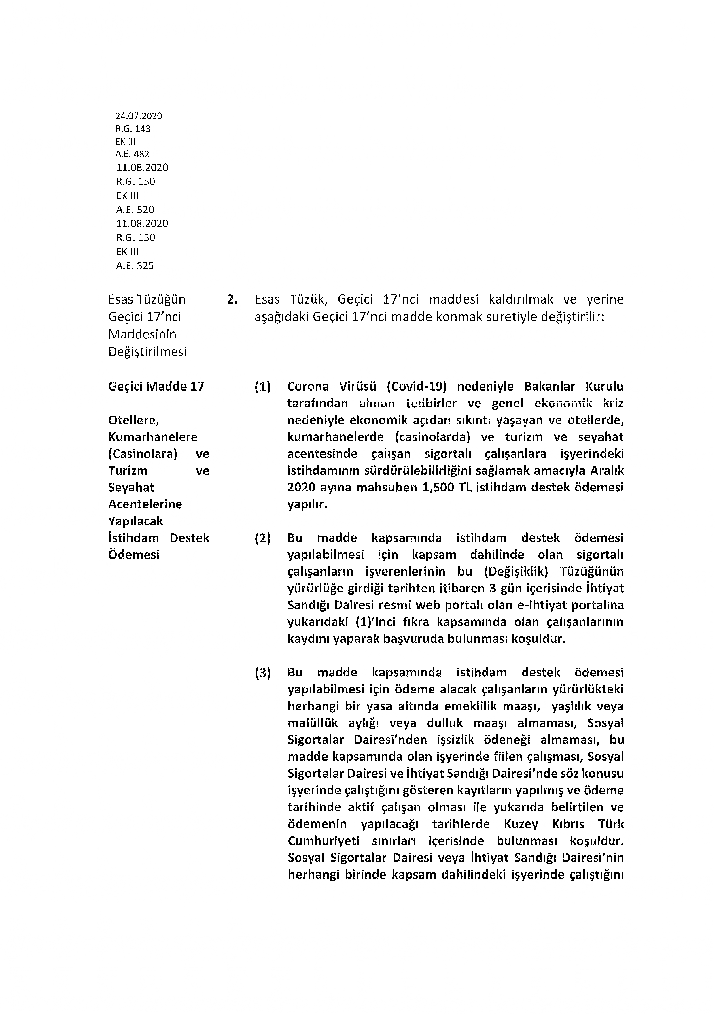
172

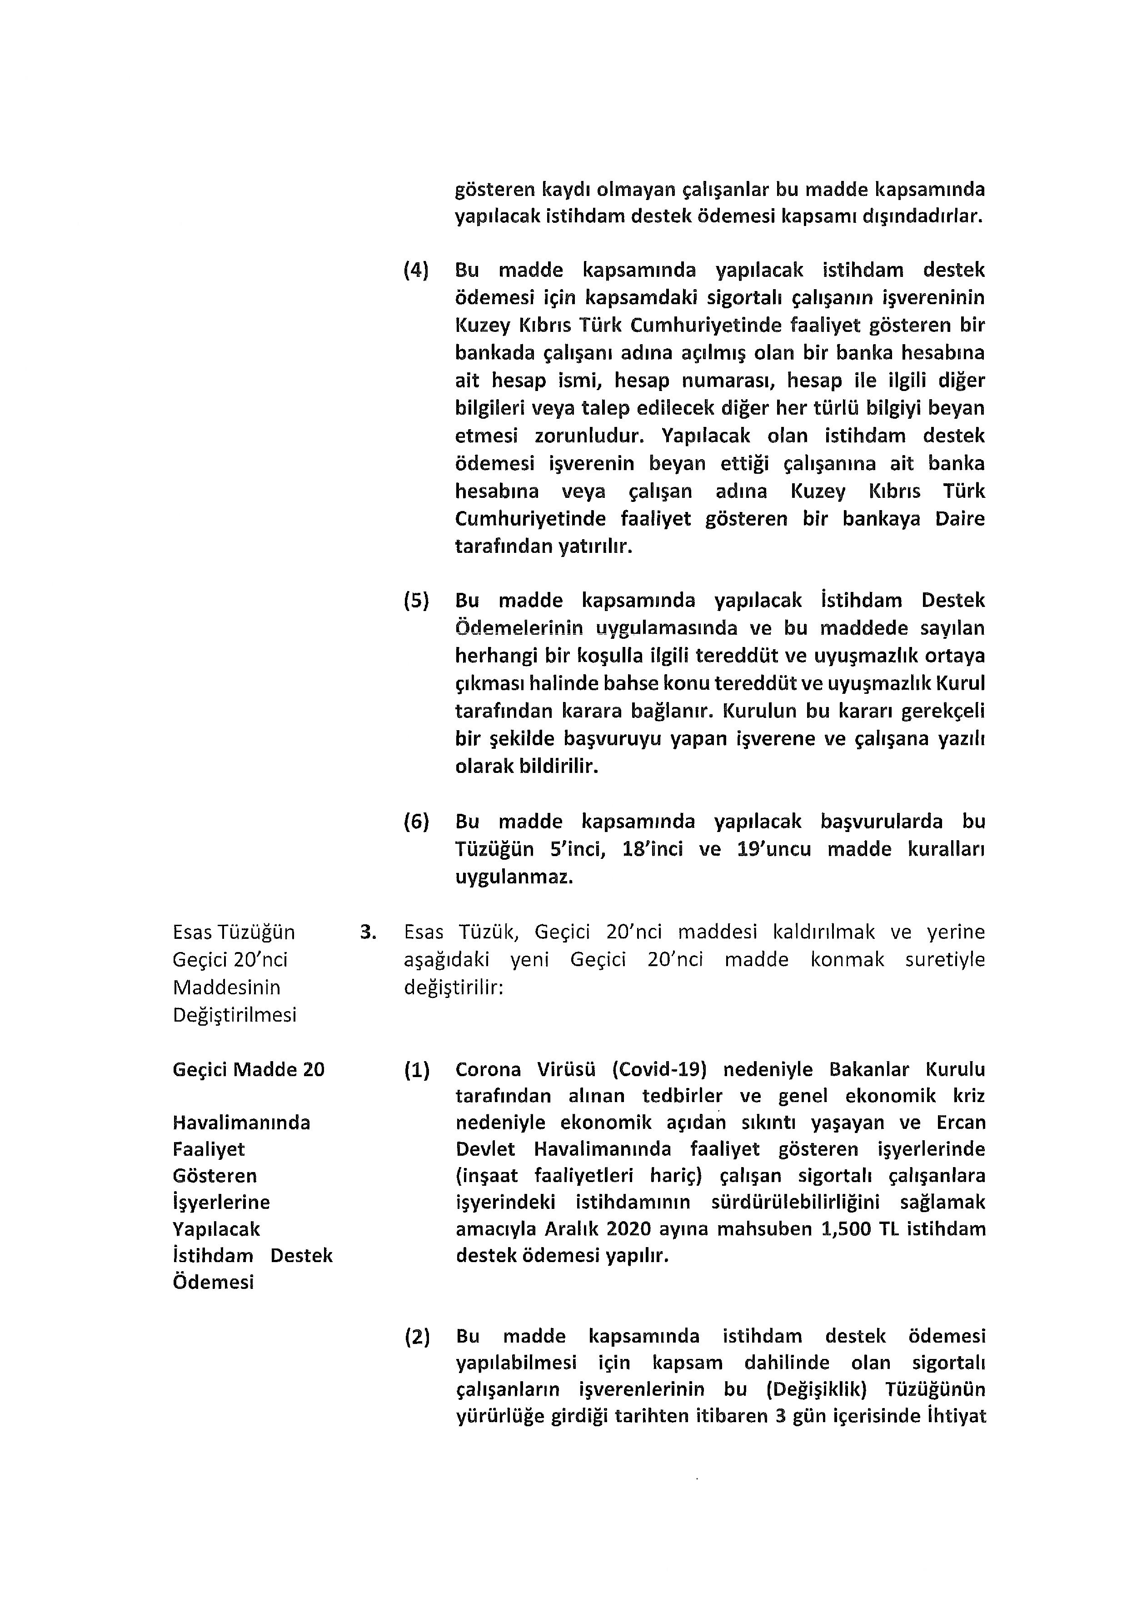
173

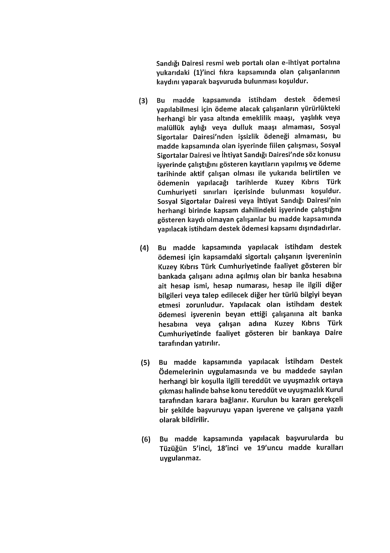
174

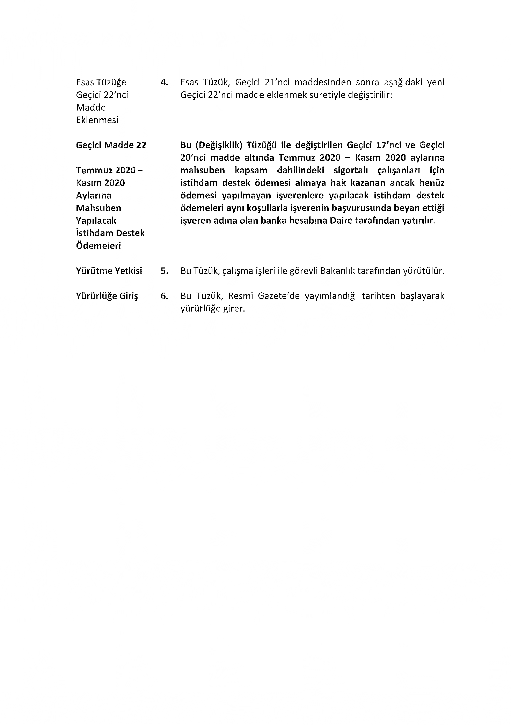
175

(3)

223

